**マイナンバーカード**を使おう！〜医療の電子化のメリットについて〜

２年生

**ドラッグレター（２０２５年　２月号）**

**マイナンバーカード（マイナカード）**を**健康保険証**として利用し、処方薬の履歴などの情報を

医療者に提供することに同意することで、様々なメリットがあります。

マイナンバーカードが **ある** 場合

マイナンバーカードが **ない 場合ば**

✓お薬手帳（冊子版）を持っていな

い、あるいは持参し忘れた場

合、過去のお薬情報などを患者

が**記憶を頼り**に医師・薬剤師へ

伝えなければならない

→ **誤って伝える可能性**あり

✓お薬手帳（冊子版）を持っていない、あるいは持参し忘れた場合でも、過去

のお薬情報などの**データに医師・薬剤師がアクセス**できる

→ 他の医薬品との重複や相互作用を**確実に回避**できる（災害時も有効）

✓お薬手帳（電子版）とマイナポータルの連携により、自動で処方薬の情報を

取得できる → **自身でのお薬管理がラク**になる

✓医療費控除の申請など、様々な手続きが**簡素化ないしは省略**される　など

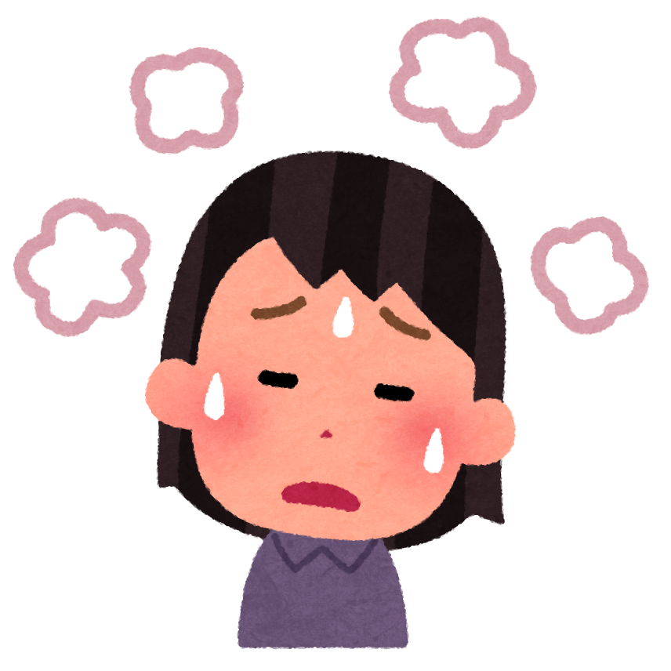

辛くて

外出

できない

体調が

悪い

外出できる

いいえ

はい

オンラインでの流れ

対面での流れ

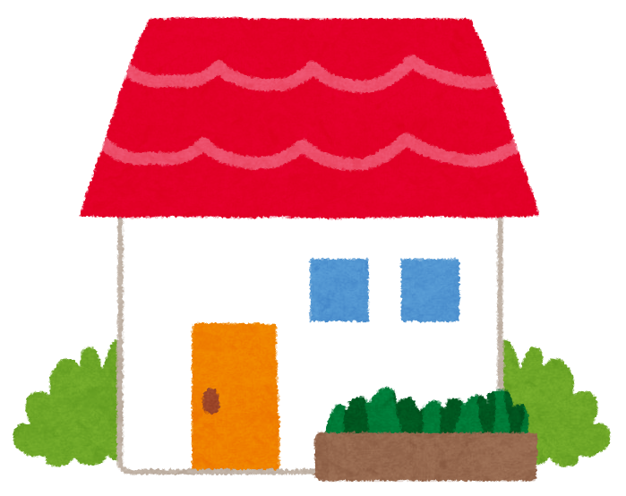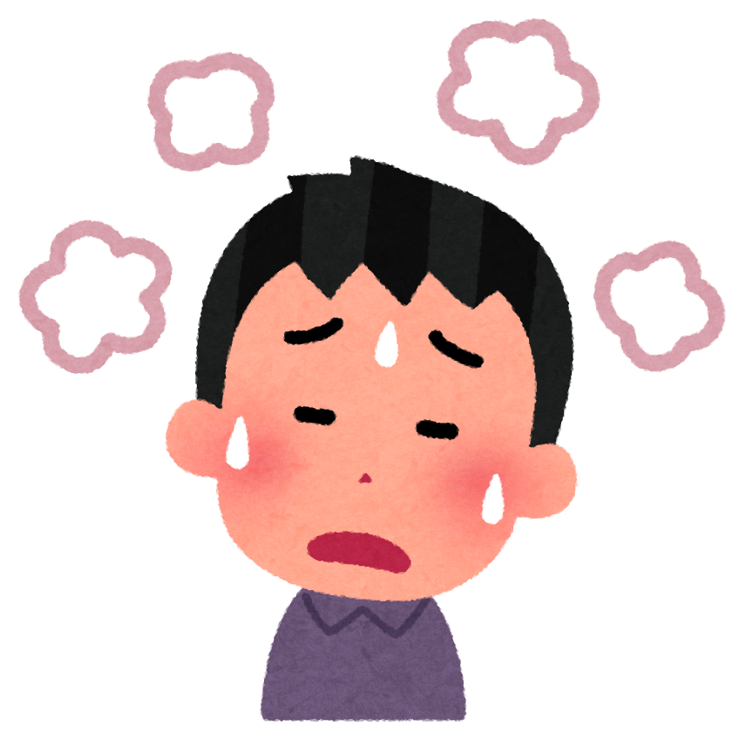

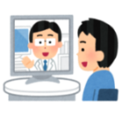**E:\4,25\マスクを付けて歩く人(女).png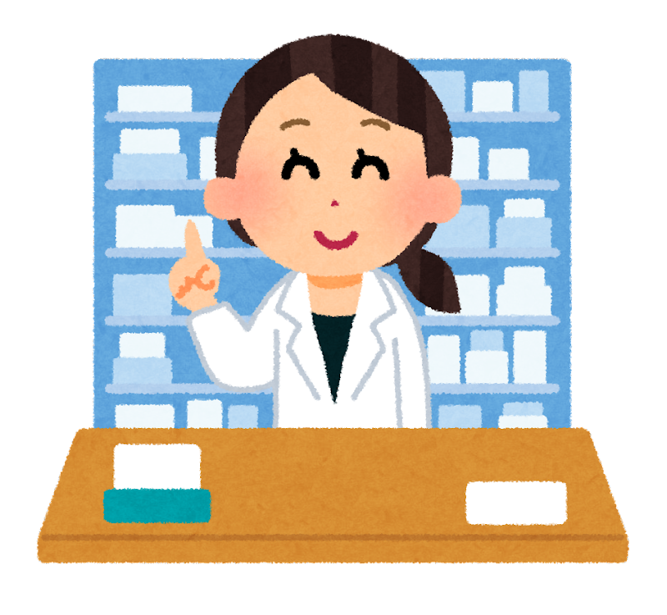E:\4,25\マスクを付けて歩く人(女).pngE:\4,25\マスクを付けて歩く人(女).png**

予約後

**オンライン**で

薬の説明

マイナンバーカード

ある

**対面**で薬の説明

**対面**で診察

**対面**で診察

マイナンバーカード

ない

マイナンバーカード

ある

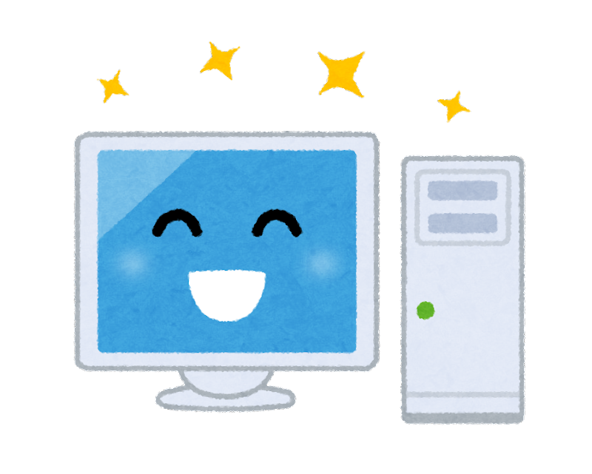

医師・薬剤師が

**データ**に

**アクセス**でき、

過去のお薬情報を

確認できる

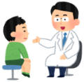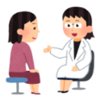

予約後

**オンライン**で診察

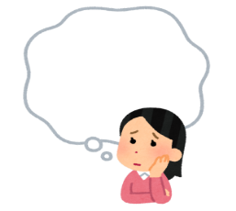

過去に

飲んでいたお薬は

えーと…

**サーバー**

（電子処方箋

　 管理サービス）

**対面**で薬の説明

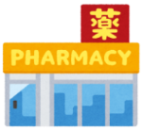

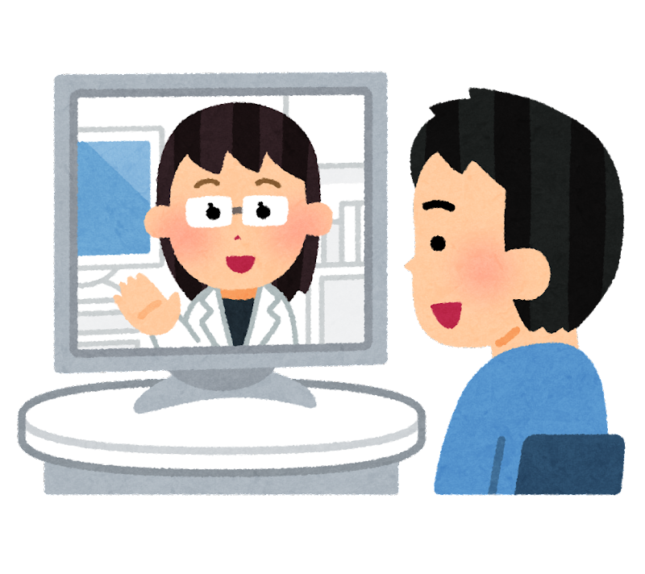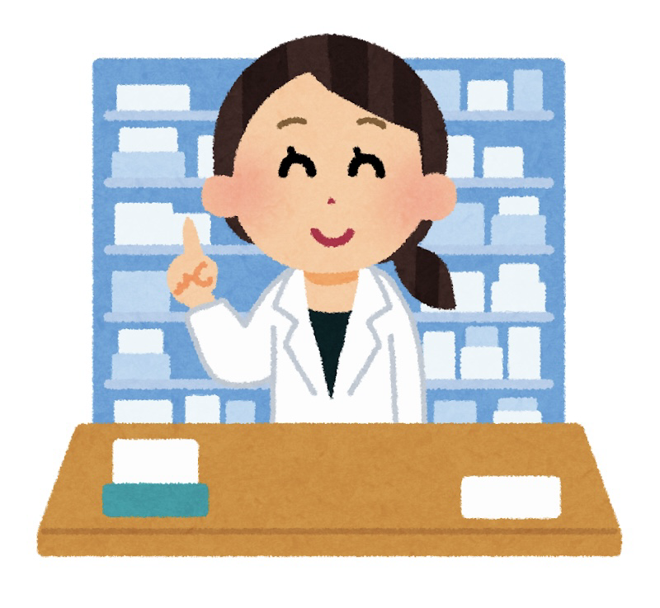



薬が配送される

薬を受け取り帰宅

薬を受け取り帰宅

健康やお薬などについて、気になることがある方は、相談薬局・出張相談会で薬剤師に気軽にお尋ねください。

作成・発行元

**《 －出張相談会－　 保健室に学校薬剤師が来ます 》**

ドラッグレターの内容、医薬品や健康、薬物乱用など

について、相談・聞きたいことがある人は保健室まで！

**●月●日（●）　　●時●分　～ ●時●分**